Каждый год тысячи людей получают травмы или погибают во время пожаров в домах. Основными причинами пожаров в быту являются такие как: неосторожное обращение с огнем при курении или приготовлении пищи, использование электробытовых приборов, теле-, видео- и аудиотехники, проведение электросварочных работ при ремонтных работах в квартирах, а также детские шалости с огнем.
Именно поэтому детям необходимо разъяснять опасность игр и шалостей с огнем, необходимо научить детей пользоваться первичными средствами пожаротушения, вызывать на помощь пожарную охрану. Как можно раньше начинать знакомить с правилами пожарной безопасности.

УВАЖАЕМЫЕ РОДИТЕЛИ! Помните, что соблюдение элементарных правил безопасности убережёт Вас и ваших детей!

Муниципальное дошкольное образовательное учреждение – детский сад №2 р.п.Земетчино

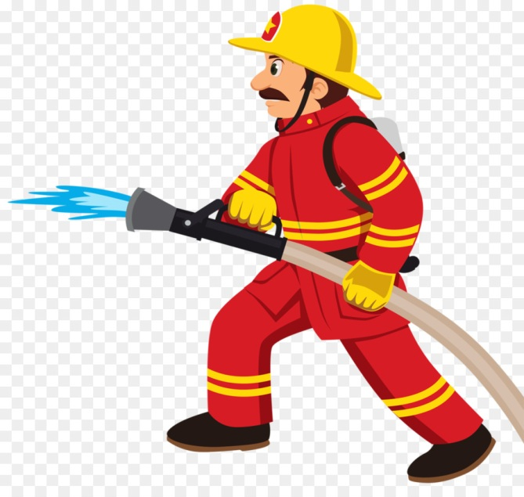
ПРАВИЛА ПОЖАРНОЙ БЕЗОПАСНОСТИ

р.п. Земетчино
2019 г.
В случае возникновения пожара, дети должны знать что делать:
1. Если огонь небольшой можно попробовать сразу же затушить его, набросив на него плотную ткань, одеяло или вылить кастрюлю воды
2. Если огонь сразу не погас, немедленно убегайте из дома в безопасное место. И только после этого позвоните в пожарную охрану или попросите об этом соседей.
3. Если не можете убежать из горящей квартиры, сразу же позвоните, сообщите пожарным точный адрес и номер своей квартиры. После этого зовите из окна на помощь соседей или прохожих.
4. При пожаре дым гораздо опаснее огня. Если чувствуете, что задыхаетесь, опуститесь на корточки или подвигайтесь к выходу ползком: внизу дыма меньше.
5. Нельзя прятаться в ванну, под шкаф, нужно выбежать из квартиры
6. При пожаре никогда не садитесь в лифт. Он может отключиться, и вы задохнётесь
7. Ожидая приезда пожарных, не теряйте головы и не выпрыгивайте из окна. Когда приедут пожарные, во всём их слушайтесь и не бойтесь. Они лучше знают, как вас спасти.

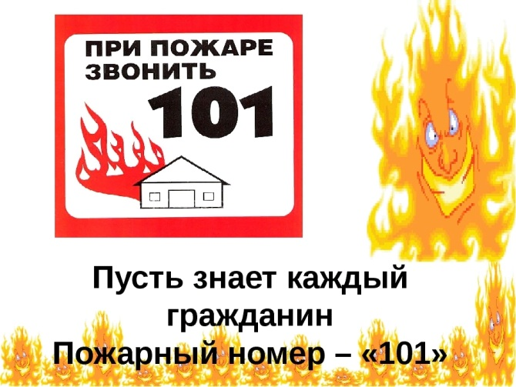

Родители!
- Не проходите мимо детей, играющих с огнем.
- Не забывайте выключать электроприборы.
- Не разрешайте детям включать электроприборы.
- Не разрешайте детям разводить костры. Костер надо раскладывать так, чтобы он был защищен от внезапных порывов ветра, которые могут разнести пламя по окрестности.
- Применяя химические препараты, будьте осторожны. Ознакомьтесь и строго выполняйте инструкцию, напечатанную на этикетке.
- Не загромождайте основные пути эвакуации, балконы и лоджии.
- Изучите сами и разъясните детям правила пользования первичными средствами пожаротушения.

